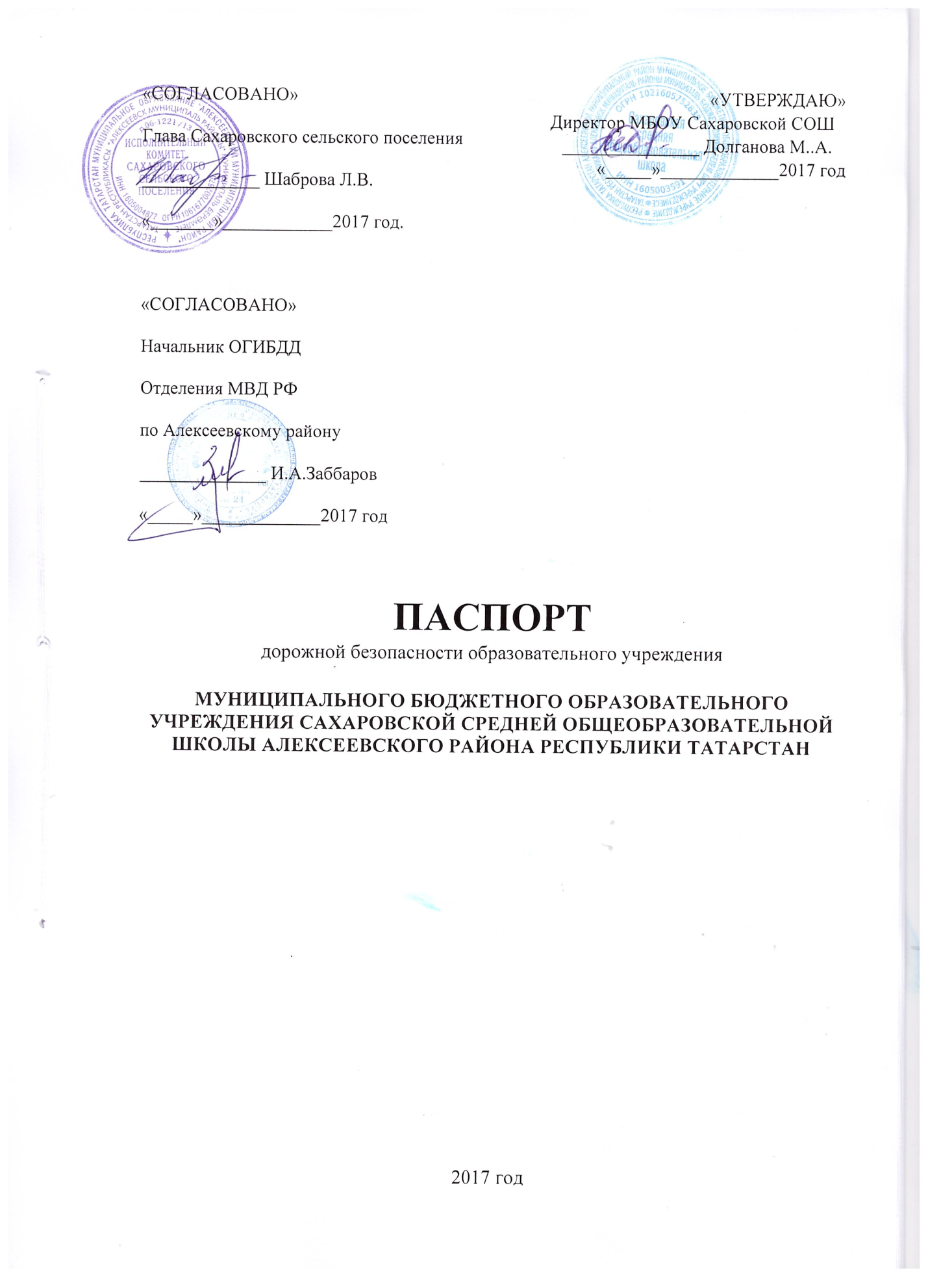

Содержание
- Общие сведения
- Схема опасных участков внутримуниципального школьного автобусного маршрута «Малый Красный Яр – Сахаровка - Ст. Шентала - Сахаровка»
- Схема безопасного маршрута движения детей к МБОУ Сахаровская СОШ
- Пути движения транспортных средств и детей МБОУ Сахаровская СОШ
- Информация об обеспечении безопасности перевозок детей специальным транспортным средством (автобусом).

Общие сведения
Муниципальное бюджетное общеобразовательное учреждение Сахаровская средняя общеобразовательная школа Алексеевского муниципального района Республики Татарстан

Юридический адрес:422931, Республика Татарстан, Алексеевский район, с. Сахаровка, улица Мирная, дом 101
Фактический адрес:422932, Республика Татарстан, Алексеевский район, с. Сахаровка, улица Мирная, дом 101
Руководители образовательного учреждения:
Директор Долганова Марина Александровна 89600527362

Заместитель директора
по учебной работе Былинцева Ирина Михайловна 89534013334

Заместитель директора
по воспитательной работе Былинцева Нина Михайловна 89503164737

Ответственные работники
муниципального органа
образования Главный специалист Отдела
Образования Алексеевского
муниципального района Р.Г. Минниханов 8(84341)251-86 89270309098

Ответственные от
Госавтоинспекции
старший гос. инспектор БДД
группы ТН и РАС Зиннатуллин И.Х. 89050200181

Ответственные работники
за мероприятия по профилактике
детского травматизма
педагог-организатор Сиразутдинова А.З.________89050387503

Руководитель или ответственный
работник дорожно-эксплуатационной
организации, осуществляющей
содержание улично-дорожной
сети (УДС)∗ Зиннатуллин И.Х. 89050200181

Руководитель или ответственный
работник дорожно-эксплуатационной
организации, осуществляющей
содержание технических средств
организации дорожного
движения (ТСОДД)* Евдокимов О.З. 89172744532

Количество учащихся 77
Наличие уголка по БДД есть, в коридоре начальных классов

Наличие класса по БДД - нет

Наличие автогородка (площадки) по БДД - нет
Наличие автобуса в образовательном учреждении - имеется

Владелец автобуса – МБОУ Сахаровская СОШ
Время занятий в образовательном учреждении:
1-ая смена: 8.30 – 14. 55 (период)
2-ая смена: _____-_____ – _______-____ (период)
внеклассные занятия: 15.00 – 17.00 (период)

Телефоны оперативных служб:
_МЧС 266-01
Полиция__ 242-02
Скорая медицинская помощь__

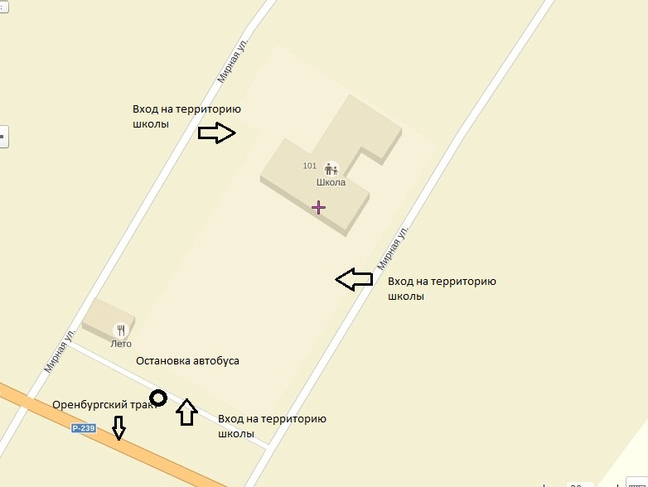
Схема безопасного маршрута движения детей к МБОУ Сахаровской СОШ
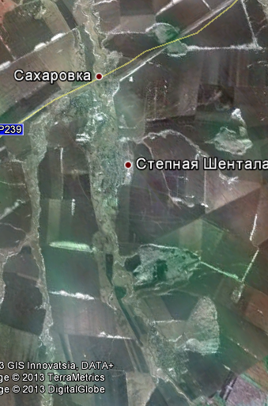
МБОУ Сахаровская СОШ
Пути движения транспортных средств и детей МБОУ Сахаровская СОШ
Информация об обеспечении безопасности перевозок детей специальным транспортным средством (автобусом).

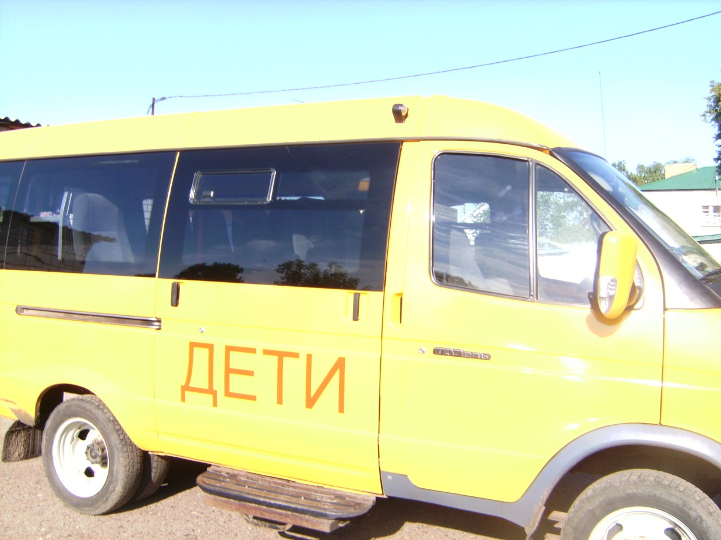

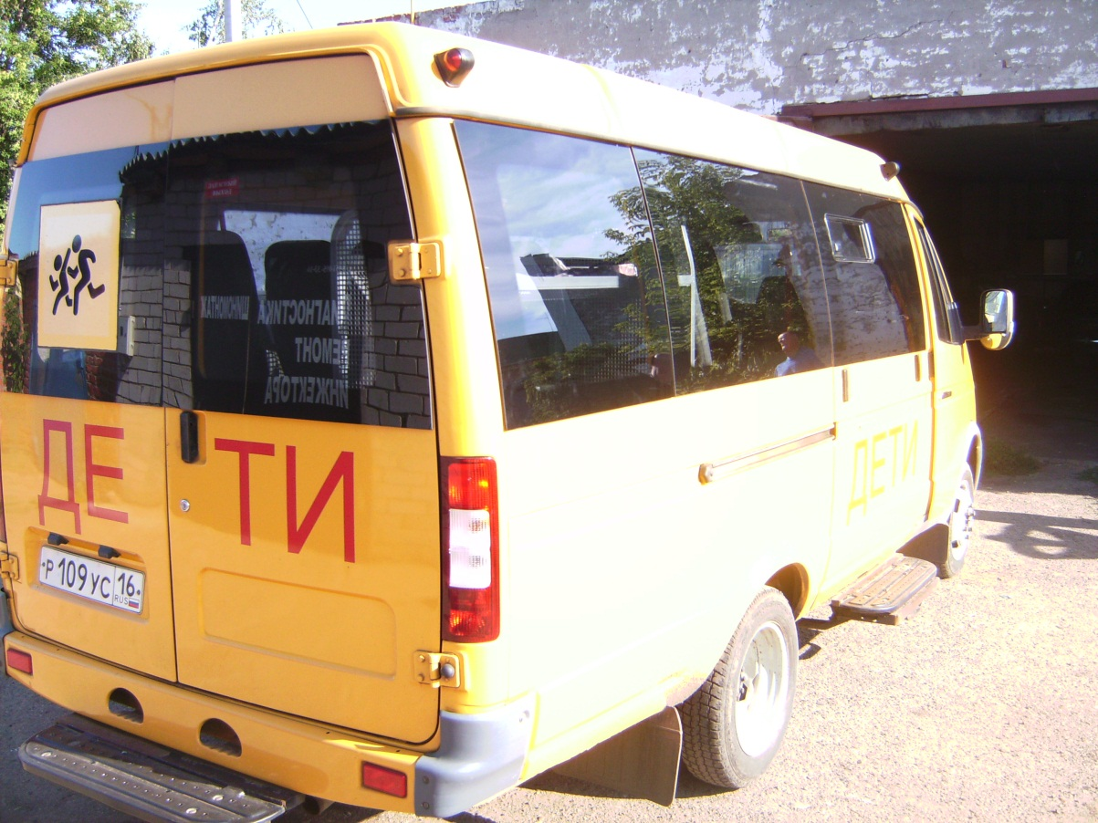

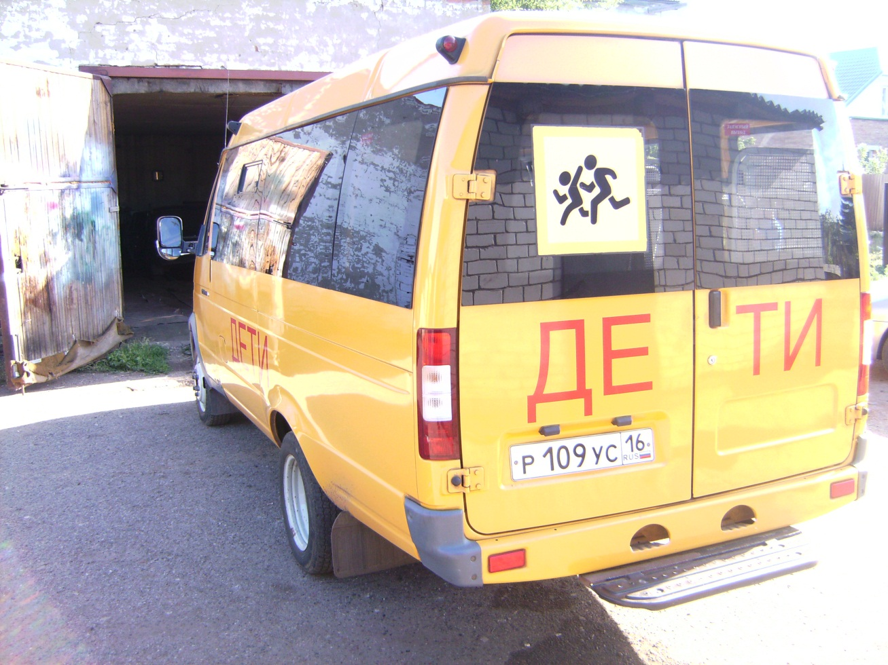

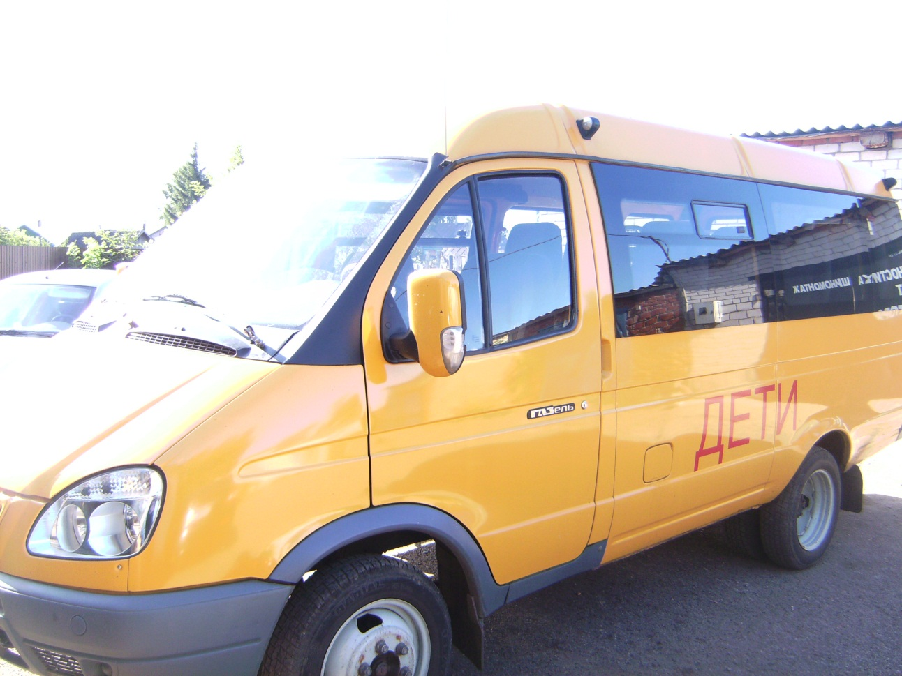

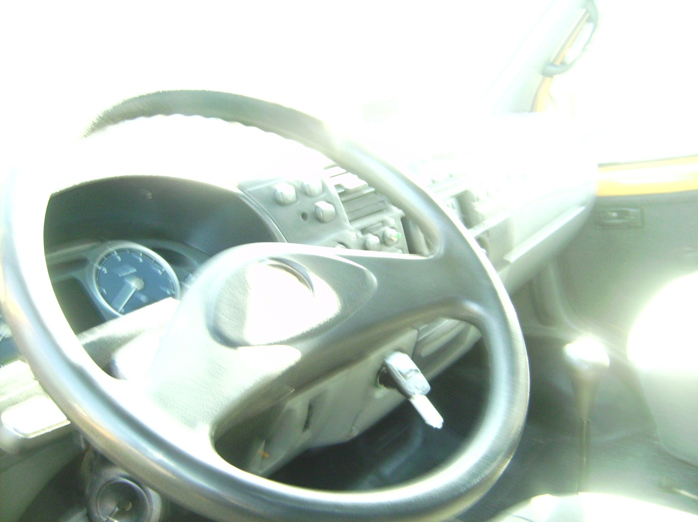

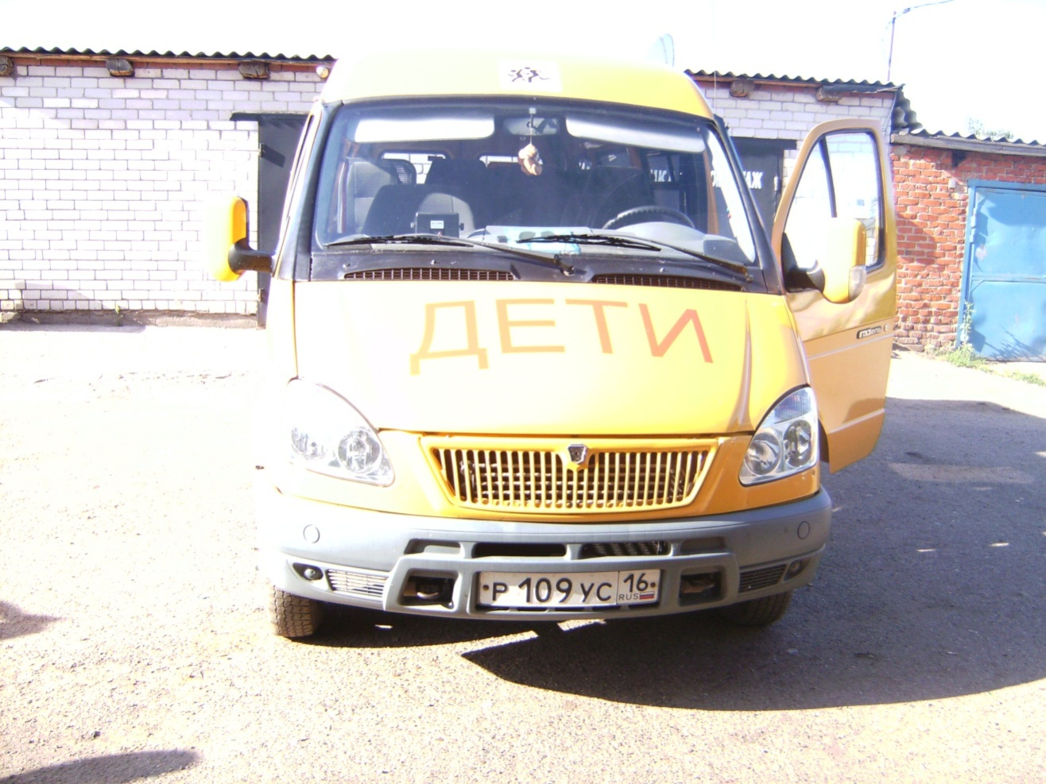

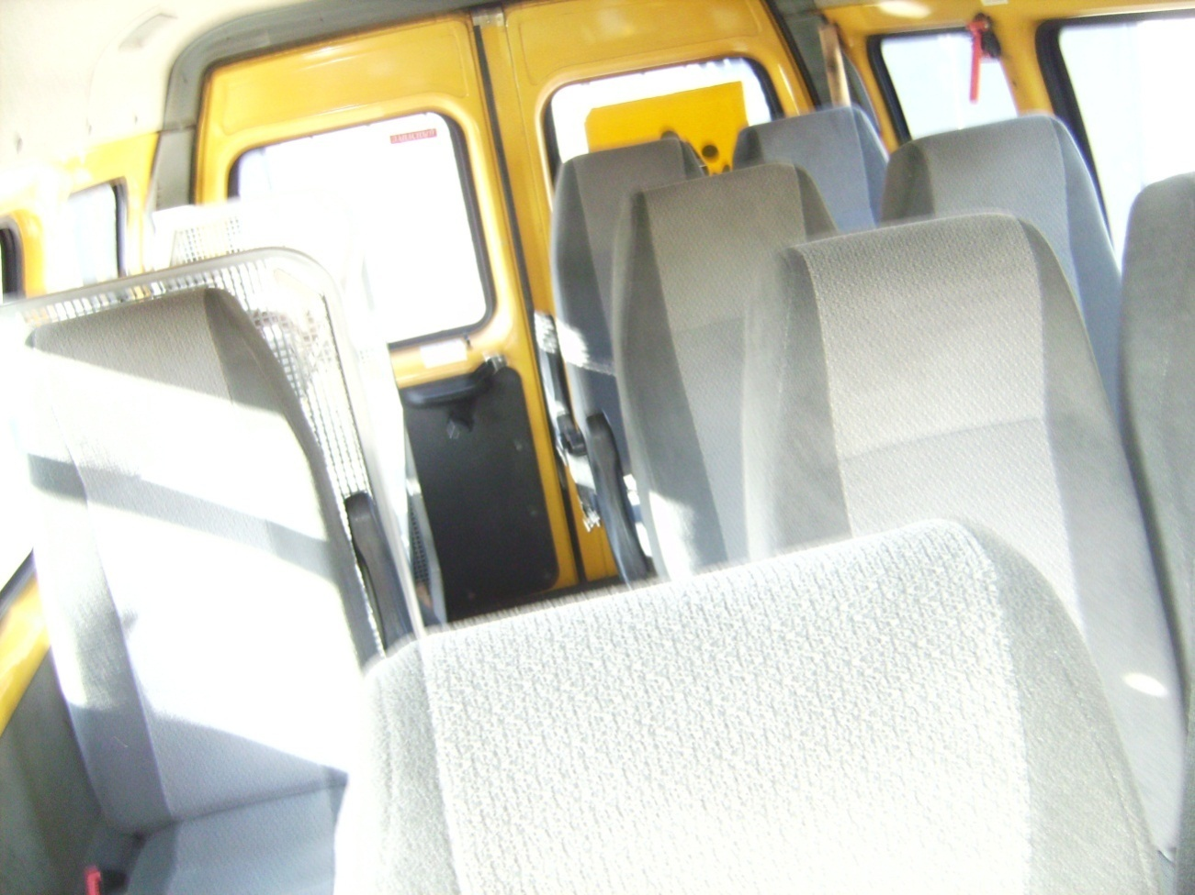

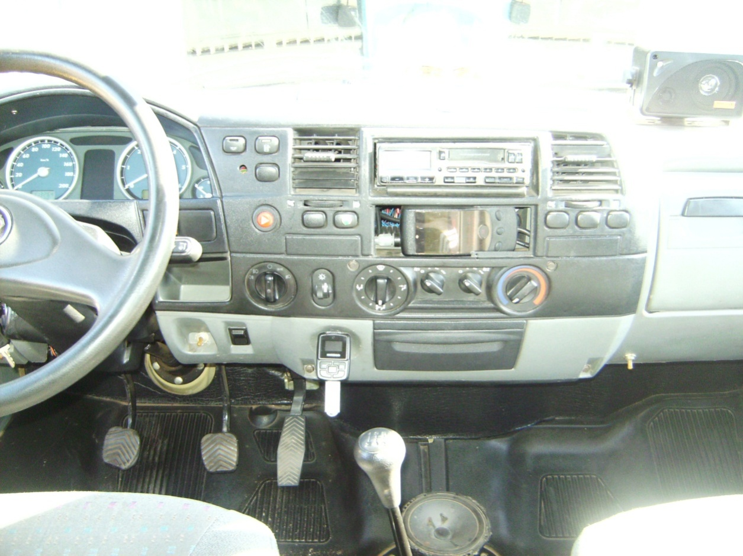

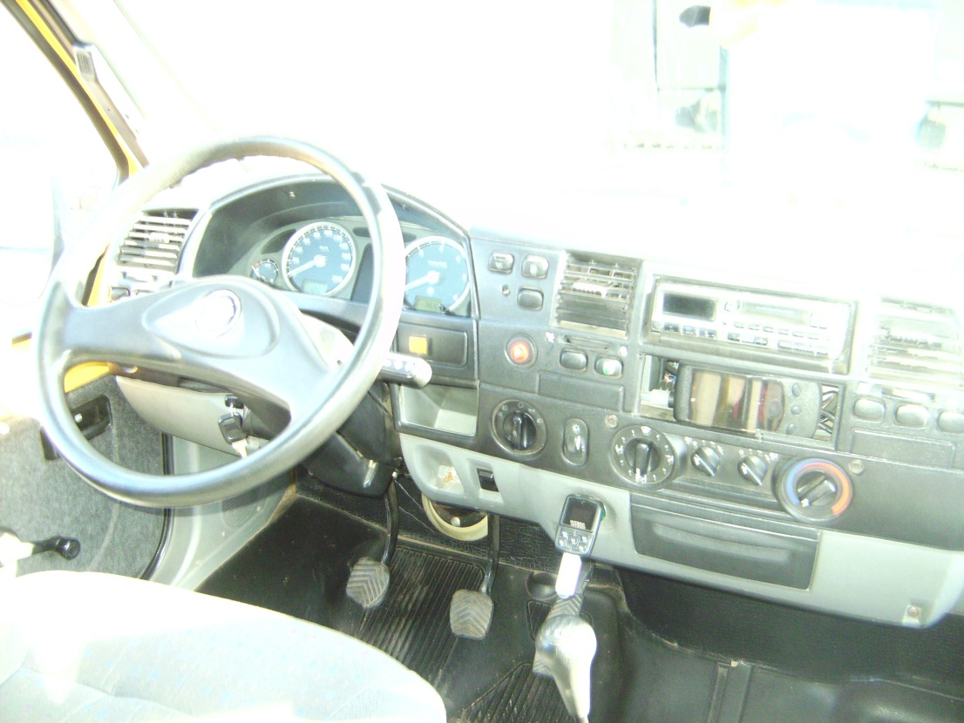

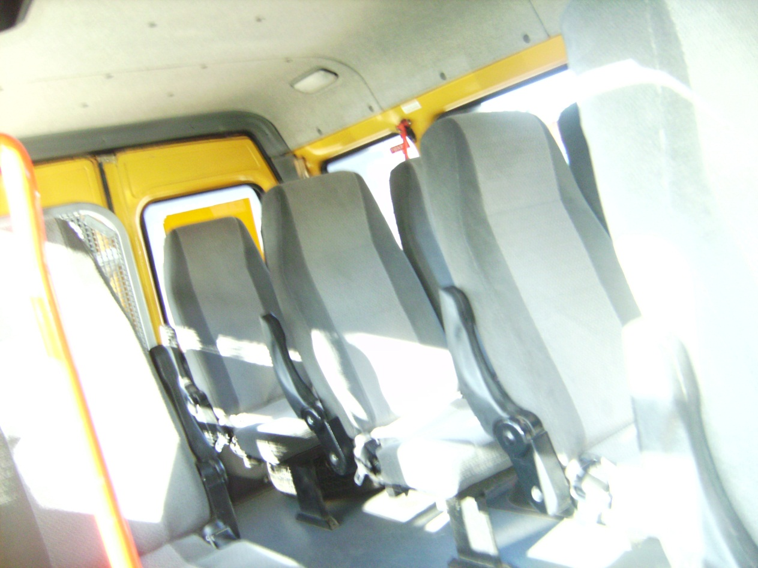

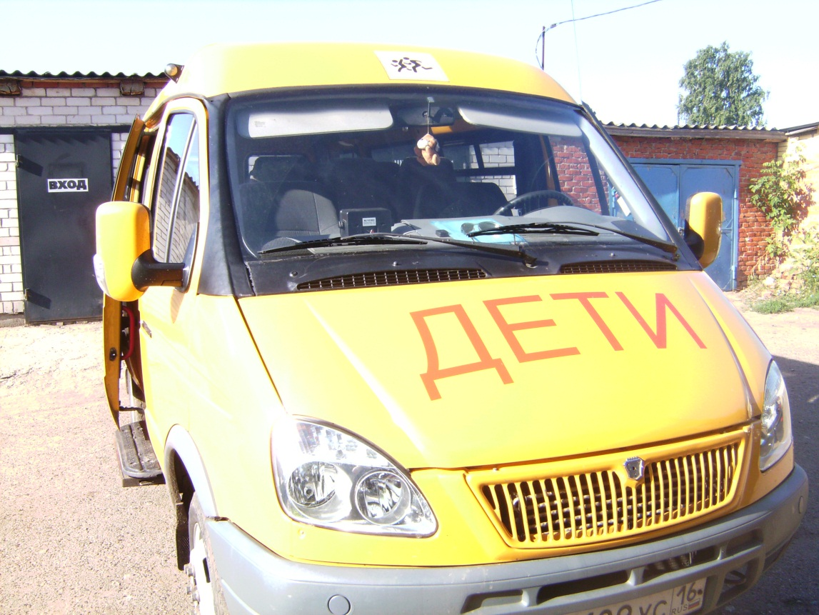

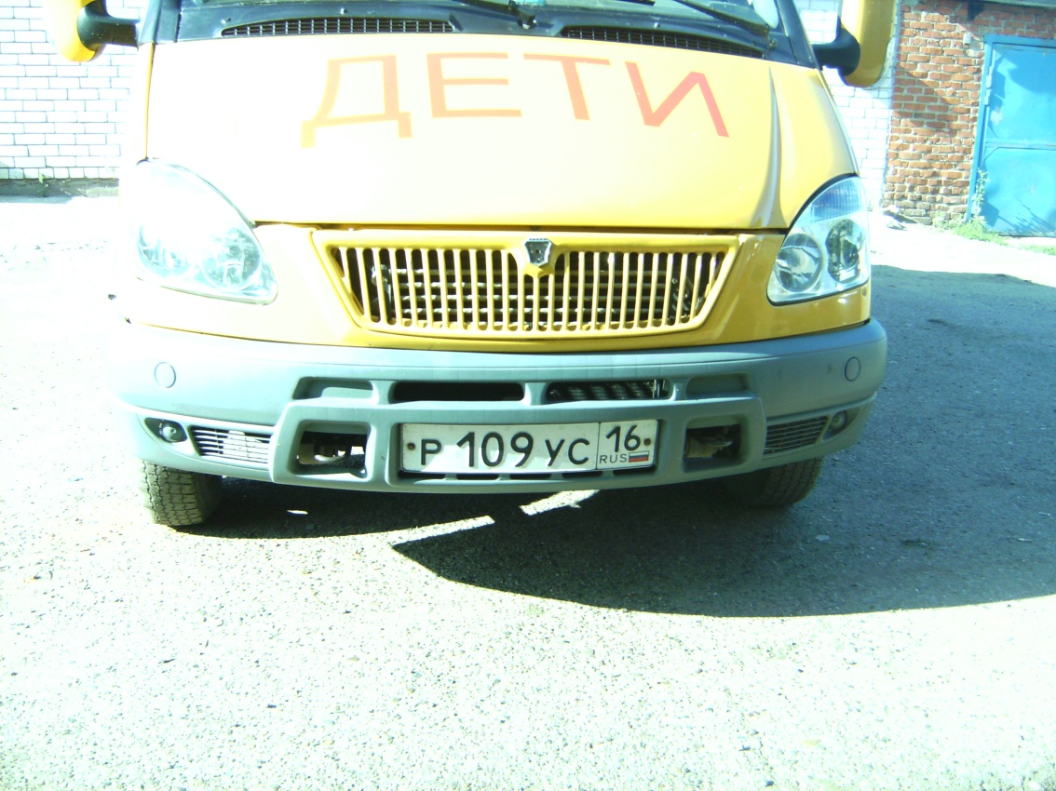

Общие сведения

Марка ГАЗ
Модель 322 121
Государственный регистрационный знак Р 109 УС
Год выпуска 2008
Количество мест в автобусе 11
Соответствие конструкции требованиям, предъявляемым к школьным автобусам – соответствует.

Сведения о водителе автобуса

Фамилия, имя, отчество, телефон | Дата принятия на работу | Стаж вождения ТС категории D | Дата предстоящего медицинского осмотра | Период проведения стажировки | Сроки повышения квалификации | Допущенные нарушения ПДД/ в том числе через «Глонас»
Гатауллин  Илдар Исмагилович 89656025676 | 05.08.  2015г. | 16 лет | 13.08.  2018г. | - | - | -
- Организационно техническое обеспечение
- Лицо, ответственное, за обеспечение безопасности дорожного движения – Долганова Марина Александровна.
- Организация проведения предрейсового медицинского осмотра водителя осуществляет ГАУЗ ЦРБ Алексеевского района.
- Организация проведения предрейсового технического осмотра
Осуществляет Миндубаев Фанил Рамилевич
на основании __________________________________________
действительного до _________________.
- Дата очередного технического осмотра – 22.08.2017 г.
- Место стоянки автобуса в нерабочее время – гараж МБОУ Сахаровская СОШ.
- Место ремонта и техническое обслуживание автобуса –ИП Габделькабиров Ш.Г.
- Наличие и работоспособность алкозамка. Факты сработки –нет.

Сведения о владельце автобуса
Юридический адрес владельца: 422 931 РТ, Алексеевский район, с. Сахаровка, улица Мирная, дом 101.
Фактический адрес владельца: 422 931 РТ, Алексеевский район, с. Сахаровка, улица Мирная, дом 101.
Телефон ответственного лица: 89600527362

Организация надзора за эксплуатацией

Ответственный сотрудник Госавтоинспекции:
__________________________________________________________________
(должность, звание, Ф.И.О., номер приказа (распоряжения)

Дата и место проверки выполнения установленных требований при эксплуатации специализированного транспортного средства: __________________________________________________________________

Выявленные нарушения______________________________________________
__________________________________________________________________

Принятые меры ____________________________________________________
__________________________________________________________________

Иные сведения _____________

